Szöveg bevitele egérrel pontosan szürke mezőkre kattintva lehetséges! Egyes válaszok esetében a bevihető szöveg hossza korlátozva van!

Csapat neve:

Intézmény neve:

Intézmény címe:

E-mail:

Az II. forduló megoldását
az alábbi e-mail címre kérjük megküldeni:
egeszsegfejlesztes@emr.antsz.hu
Beküldési határidő: 2015. április 30.

Bevezető

Magyarországon évente körülbelül 5-6000 új emlőrákos beteget fedeznek fel, és nagyjából 2000 nő hal bele a betegségbe. Az emlőrák ezzel a magyar nők leggyakrabban előforduló daganata.
Az emlőrák 50-65 év között a leggyakoribb, de ma már a fiatalabb nőket is egyre gyakrabban érinti.

A méhnyakrák a nők körében a második leggyakoribb daganattípus. Évente megközelítőleg 1500 új méhnyakrákos megbetegedést diagnosztizálnak és 4-500 közötti nő hal meg méhnyakrák miatt.

A következőkben a daganatos megbetegedések, ezen belül is az emlő és a méhnyakrák megelőzésének lehetőségeit vesszük számba.
⇓
Lapozz!

Hogyan csökkentsük a rák kialakulásának kockázatát?

Az alábbi források felhasználásával válaszoljanak a kérdésekre:
http://www.springmed.hu/rakliga/mi-a-rak.htm)
http://www.springmed.hu/daganatos-betegsegek/9-emlorak.htm
http://www.springmed.hu/rakszures/mehnyakszures.htm
http://www.springmed.hu/rakszures/emloszures.htm;

- Mi a rák?
2 pont

- Milyen szerepe van a gének változásának a rák kialakulásában?
6 pont

- Maga a rák, mint betegség öröklődik-e?
2 pont

- A daganatokra hajlamosító mutációk valamelyik szülőtől örökölhetők. Öröklött tényezők a daganatos betegségek 5-10%-ában játszanak szerepet. 100 emlőrákos megbetegedésből 90-95 nem örökletes!
Milyen megfigyelések (epidemiológiai vizsgálatok) bizonyítják, hogy az örökletes tényezőknek szerepe van a daganatos megbetegedések kialakulásában?
4 pont
Nagyobb a daganatos megbetegedés kockázata, ha

- Sorolja fel az emlőrák kialakulásában szerepet játszó kockázati tényezőket!
10 pont

- Az emlőrák milyen módszerekkel ismerhető fel?
2 pont

Bár az önvizsgálat, sőt a nőgyógyászati emlővizsgálat sem helyettesítheti a mammográfiás szűrést, fontos, hogy megismerjük emlőinket, a menstruációs ciklussal és az életkorral járó változásukat, így észrevehetjük, ha valami szokatlan történik, és kellő időben orvoshoz fordulhatunk. Minden nő emlője eltérően reagál a változásokra, amelyek az előzőeken túl összefüggenek a terhesség alatti változásokkal, a menopauzával, a fogamzásgátló tabletták vagy más hormonkészítmények szedésével. Az emlők egyenetlenségei, darabossága normális jelenség. Az emlők duzzanata, érzékenysége szintén normális dolog a menstruáció alatt vagy közvetlenül előtte. Az önvizsgálat lényege tehát nem a daganatkeresés, hanem a saját emlők alakjának, tapintatának, ciklikus és a korral járó változásainak megismerése, hogy felismerjük, ha valami a megszokottól eltérő, azaz tudjuk, mikor kell orvoshoz fordulni.

- Melyik életkortól és milyen gyakran javasolt az emlő önvizsgálata?
5 pont

A vizsgálat során az emlőben tapasztalt változásnak sok oka lehet, amelyek leggyakrabban ártalmatlanok. Nagyon fontos azonban, hogy ezeket orvos megvizsgálja, mivel rák első jelei is lehetnek, vagy egyéb kezelésre szoruló betegségek húzódhatnak meg a háttérben. Ezért bármilyen változást késedelem nélkül meg kell beszélni az orvossal.

- Melyek az emlőrák figyelmeztető jelei?
5 pont

- Mi a szűrővizsgálat?
7 pont

- A Népegészségügyi Program részeként bevezetésre került a méhnyakszűrés és az emlőszűrés. Írjátok le, mi az egyes szűrővizsgálati módszerek kulcseleme? Melyik korcsoportot, milyen gyakorisággal hívják meg ezekre?
6 pont
Szűrővizsgálat | A módszer lényege | Korcsoport  (év) | Gyakoriság
Méhnyakszűrés
Emlőszűrés


2013-ban jelent meg a médiában a hír, hogy Angelina Jolie Oscar és Golden Globe díjas amerikai színésznő kettős melleltávolításnak vetette alá magát, hogy megelőzze a mell- és petefészekrák kialakulását.

- Az alábbi cikkek és a javasolt források felhasználásával fejtsék ki, hogy hogyan döntenétek hasonló esetben. Sorolják fel, hogy mely érvek szólnak a melleltávolítás mellett és melyek ellene.
Végül írják le, hogyan döntenétek.
20 pont

Javasolt források:
Melleltávolítás megelőzésként? Íme a szakértői vélemény
http://mno.hu/tudomany/melleltavolitas-megelozeskent-ime-a-szakertoi-velemeny-1161082
Rák: mellamputációt megelőzésként?
http://mno.hu/tudomany/rak-mellamputaciot-megelozeskent-1160788
Mellrák: rájöttek, mi a túlélés záloga
http://mno.hu/tudomany/mellrak-rajottek-mi-a-tuleles-zaloga-1210563
Csökkentheti a rák kockázatát az emlő és a petefészek eltávolítása
http://www.webbeteg.hu/cikkek/nogyogyaszat/9115/emlo-petefeszek-eltavolitas-rak-kockazata
Emlő- és petefészek-eltávolítás és a rák
http://www.elitmed.hu/ilam/hirvilag/az_emlo_es_a_petefeszek_eltavolitas_es_a_rak_6091/
A kettős melleltávolítás nem növeli a mellrák túlélési esélyeit
http://www.informed.hu/betegsegek/betegsegek_reszletesen/ob_gyn/breast/breast_cancer/a-kettos-melleltavolitas-nem-noveli-a-mellrak-tulelesi-eselyeit-193627.html

Érvek az emlők eltávolítása mellett:

Érvek az emlők eltávolítása ellen:

Hogyan döntöttetek?

Az utóbbi 20 év kutatási eredményei azt bizonyítják, hogy a rosszindulatú daganatok legalább 20 százalékát vírusok okozzák. A HPV - azaz a Humán Papillóma Vírus - az egyik leggyakoribb szexuális úton terjedő fertőzés. A méhnyakrákért felelős vírusfertőzés ma már védőoltás segítségével megelőzhető.

Javasolt források:
https://www.antsz.hu/hpv
http://www.hpvinfo.hu/index.php?option=com_content&view=article&id=30&Itemid=167
https://oltokozpont.hu
http://www.hazipatika.com/mediatar/media/mehnyakrak/4635
http://daganatok.hu/hpv-es-mehnyakrak/gyogyithato-e-a-hpv-fertozes

- Mit jelent a méhnyakrák kifejezés?
4 pont

- Mi a HPV?
5 pont

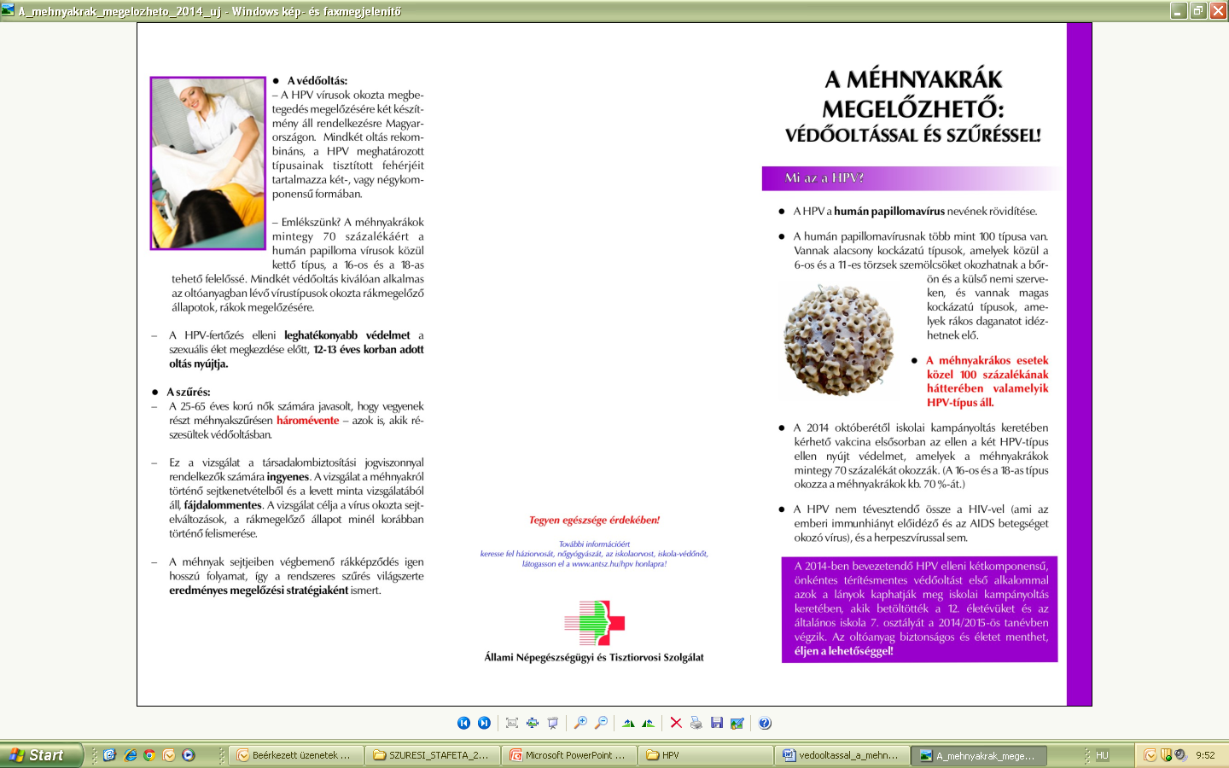

- Hogyan terjed a HPV fertőzés?
6 pont

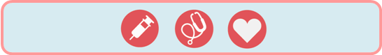
- Hogyan védekezhetünk a HPV fertőzés és a HPV okozta rákos megbetegedések ellen?
3 pont

- Gyógyítható-e a HPV fertőzés?
2 pont

- Mit kell tudni a HPV elleni védőoltásról?
4 pont

- Kik kapják meg a védőoltást és hogyan?
6 pont

- Van-e értelme felnőttkorban kérni a HPV elleni védőoltást?
3 pont

Gratulálunk! Végére értek a II. forduló feladatsorának!

Feladat sorsz. | 1. | 2. | 3. | 4. | 5. | 6. | 7. | 8. | 9. | 10. | 11. | 12. | 13. | 14. | 15. | 16. | 17. | 18. | 19. | Össz:
Elérhető pontsz. | 2 | 6 | 2 | 4 | 10 | 2 | 5 | 5 | 7 | 6 | 20 | 4 | 5 | 6 | 3 | 2 | 4 | 6 | 3 | 102

